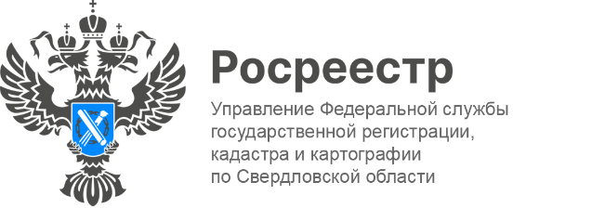

ПРЕСС-РЕЛИЗ

Свердловский Росреестр рассказал о способах получения услуг ведомства
В ноябре 2025 года в Управление Росреестра по Свердловской области поступило 70,5 тысяч заявлений об осуществлении учетно-регистрационных действий, из них в электронном виде 74 %.
Свердловчане в ноябре подали 769 заявлений на экстерриториальную регистрацию и кадастровый учет в отношении объектов недвижимости, расположенных в других регионах.
Наибольшее количество объектов находятся в Челябинской и Курганской областях, Краснодарском крае.
«На сегодняшний день заявитель может подать документы на кадастровый учет и регистрацию прав как в электронном виде, так и в любом офисе МФЦ по экстерриториальному принципу, независимо от места нахождения объекта недвижимости», - отмечает заместитель руководителя Управления Ирина Семкина.
Из других регионов больше всего заявлений поступило от жителей Челябинской, Тюменской и Московской областей.

#РосреестрРазъясняет #УслугиРосреестра #НСПД #Свердловская_область

Талицкий отдел Управления Росреестра по Свердловской области

